新 书 推 荐
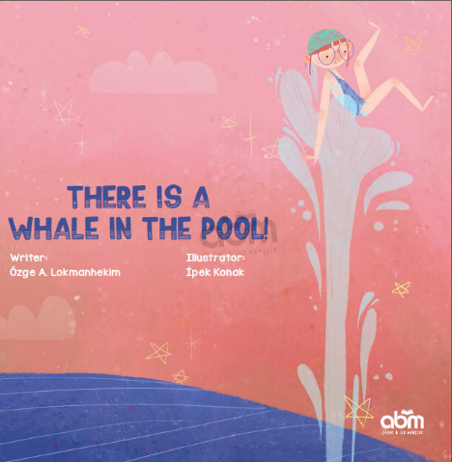
中文书名：《游泳池里有一只鲸鱼！》
英文书名：THERE IS A WHALE IN THE POOL!
作 者：Özge A. Lokmanhekim and İpek Konak
出 版 社：ABM Publishing
代理公司：Black Cat Agency/ANA/Yao Zhang
页 数：48页
出版时间：2020年3月
代理地区：中国大陆、台湾
审读资料：电子稿
类 型：儿童绘本

内容简介：

当恐惧阻碍了我们最大的梦想时该怎么办呢？

小女孩德雅对即将到来的游泳课充满了期待。当她的父亲告诉她她终于可以和朋友们去游泳池时，德雅欣喜若狂。她跟着妈妈去买了泳衣和泳帽，做好了一切准备，来到了泳池边上。当她的朋友们在水里快乐地玩耍时，德雅坐在旁边的板凳上看着。游泳池看起来又大又深。

第一天，德雅说，水里面有一只八爪章鱼，会缠住我沉下去；第二天，她说，水里面有一只大鲨鱼，它会把我当午餐；第三天，她说，水里有一只蓝鲸鱼，它会用水柱把我抛上天。
德雅最终能面对恐惧，学会游泳吗？

作者简介：

莱特·洛克曼海姆（Özge A. Lokmanhekim）她出生在伊斯坦布尔，也居住在那里。她10岁时第一次乘飞机旅行，15岁时第一次出国到英国伦敦。在那之后，她去了许多国家和城市。她做了母亲后就不再热衷于地做律师了。她为米利耶报社的母子专栏工作了3年，目前为《父母》杂志的“孩子随书成长”撰写专栏文章，也在ozgelokmanhekim.com网站上分享她的旅行笔记和照片。除了博客，她还为几本杂志写游记。现在她时常和丈夫、儿子一起旅行、发现新地方对她来说是一种莫大的乐趣。她认为，用孩子的眼睛看世界真是太奇妙了。她会写关于她和儿子旅行过的城市的书。

依派克·科纳克（İpek Konak）出生于1991年10月的一个温暖的日子。她在波苏克河边和城里的绿树丛中长大。在她上高中之前，她决定去绘画系学习，她的家人支持了她的决定。在完成绘画系的教育后，她梦想成为漫画家。这个梦把她带到了阿纳多鲁大学卡通系。由于她对绘画的热情始于高中，她开始从事插画工作。她在伊斯坦布尔住了一段时间，然后回到了家乡。现在，她为儿童读物画插画，和她的猫Şurup一起享受无尽的绿色。

内文插图：
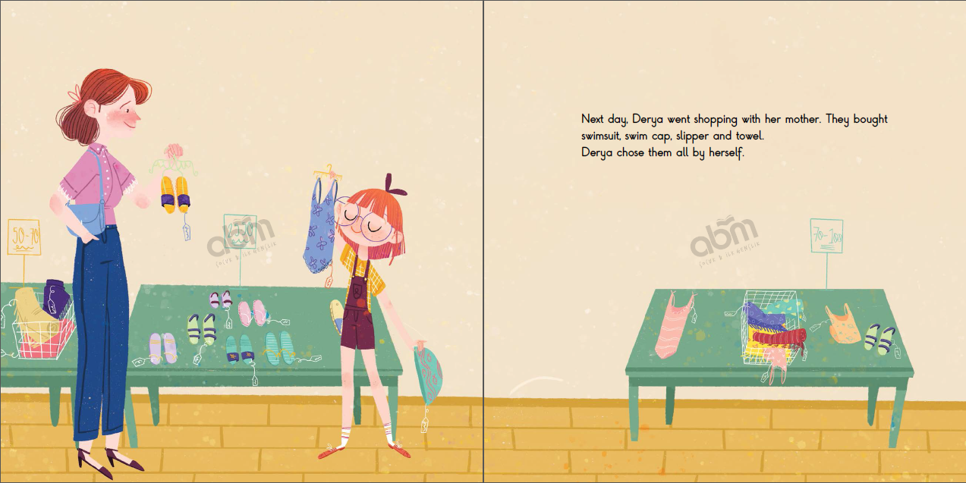
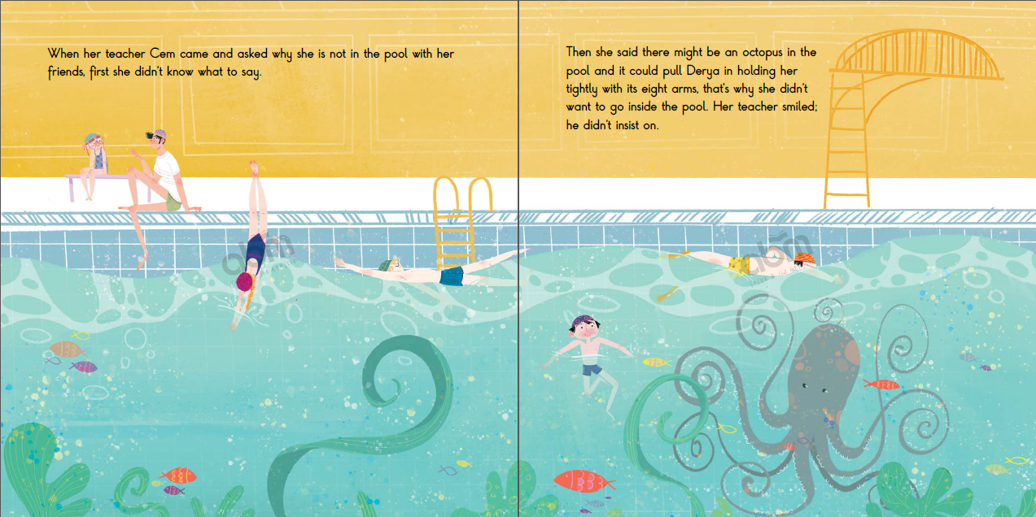

谢谢您的阅读！
请将回馈信息发送至：张瑶（Yao Zhang) Yao@nurnberg.com.cn
----------------------------------------------------------------------------------------------------
安德鲁﹒纳伯格联合国际有限公司北京代表处
北京市海淀区中关村大街甲59号中国人民大学文化大厦1705室, 邮编：100872
电话：010-82449325
传真：010-82504200
Email: Yao@nurnberg.com.cn
网址：www.nurnberg.com.cn
微博：http://weibo.com/nurnberg
豆瓣小站：http://site.douban.com/110577/
微信订阅号：安德鲁书讯

